Trường Tiểu học Đại Thành tổ chức Ngày hội sách Xuân - Tết yêu thương 2024
Học tập, một công việc tưởng chừng bình thường nhưng lại có ý nghĩa nhân văn cao đẹp. Bởi học tập là con đường đưa nhân loại tới đỉnh cao của văn minh. Đối với mỗi chúng ta, học tập là chìa khoá để mở cánh cửa dẫn tới tương lai tươi sáng. Và một trong những phương tiện không thể thiếu của học tập đó là sách. Người ta thường nói, sách là kho tàng tri thức của nhân loại. Sách là nguồn cung cấp tri thức khổng lồ – nó là chiếc chìa khóa vạn năng mở cửa lâu đài trí tuệ và tâm hồn con người. Có thể nói sách chính là người bạn tâm giao của mỗi người, và đọc sách từ lâu đã trở thành một nhu cầu cần thiết. Đọc sách chính là một quá trình tích lũy kiến thức, không chỉ giúp chúng ta mở rộng hiểu biết về chuyên môn mà sách còn giúp chúng ta hoàn thiện bản thân và nuôi dưỡng tâm hồn. Chính vì vậy để giúp cho các bạn đội viên trong toàn liên đội tích cực chủ động trang bị những kiến thức các môn học từ nguồn sách báo của thư viện nhà trường, đồng thời tạo phong trào thi đua “ chăm ngoan học giỏi” xuyên suốt năm học, hôm nay trường TH Đại Thành tổ chức “Ngày hội sách xuân 2024” với chủ đề “Xuân yêu thương”.
Góp phần cho Ngày hội thêm sôi động, vui tươi chính là những tiết mục văn nghệ của các em học sinh. Lời ca, điệu nhảy của các em như mang Tết về tràn ngập sân trường Tiểu học Đại Thành.
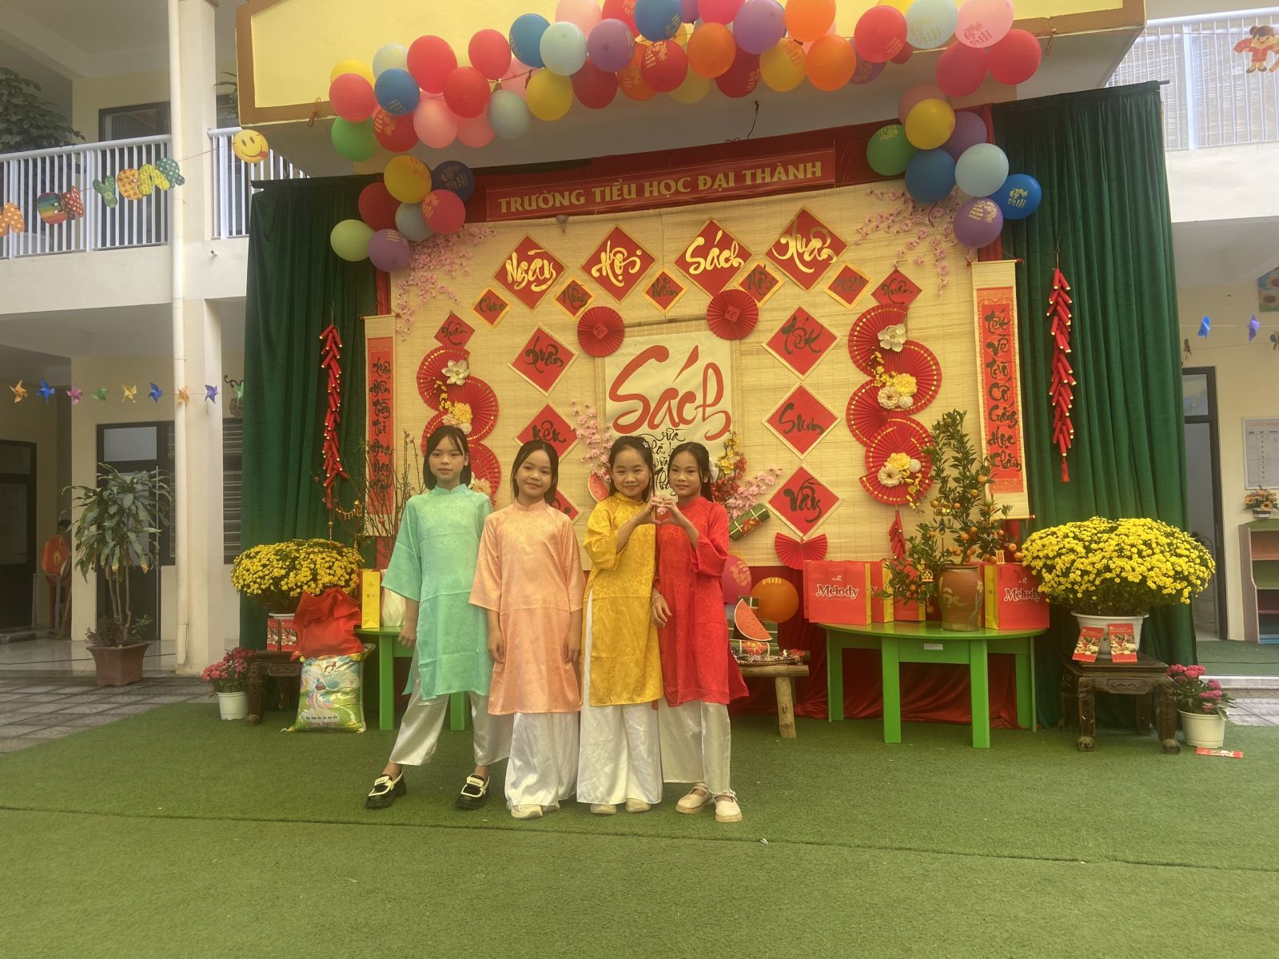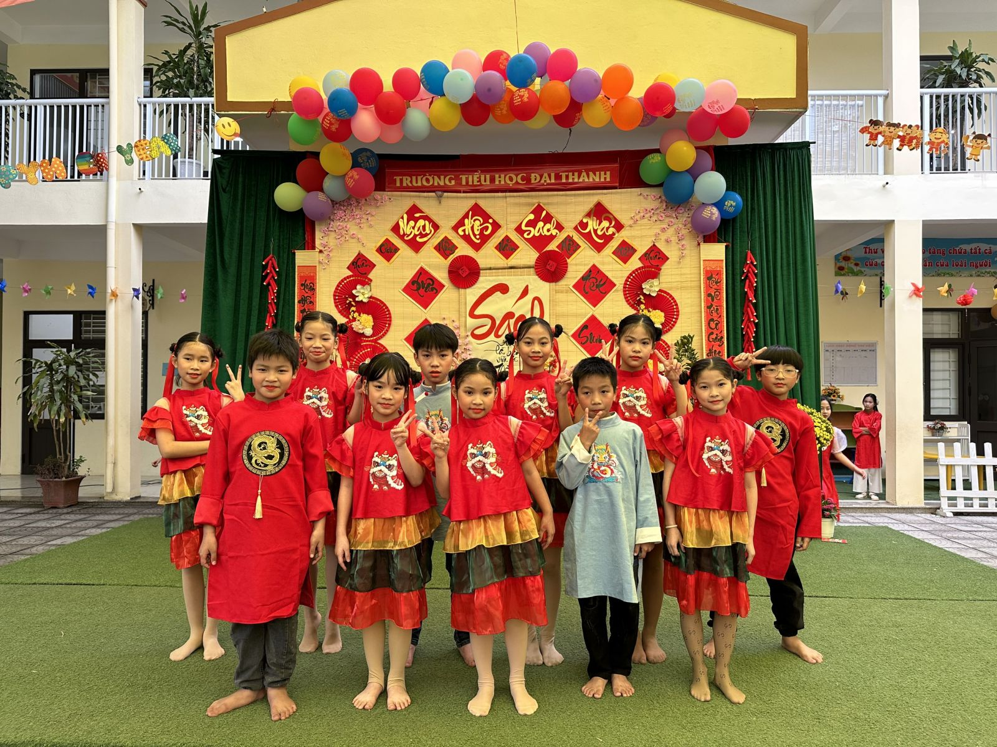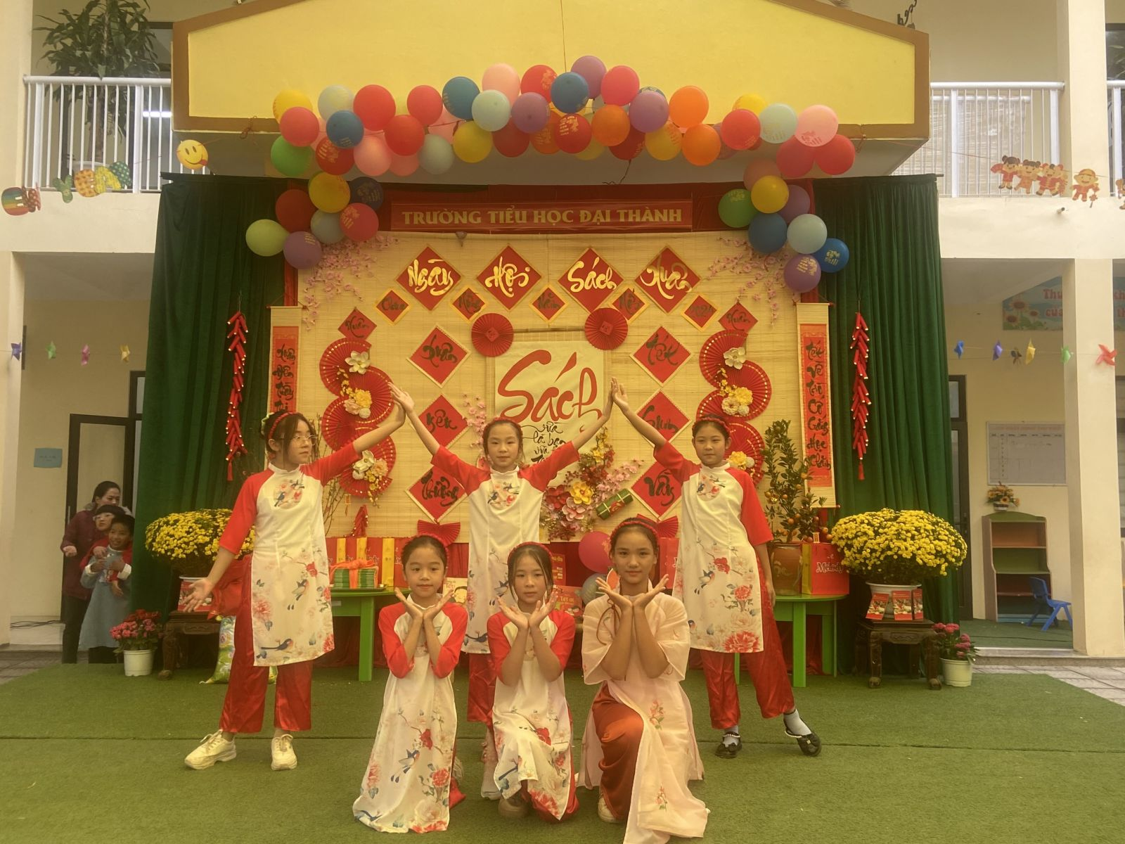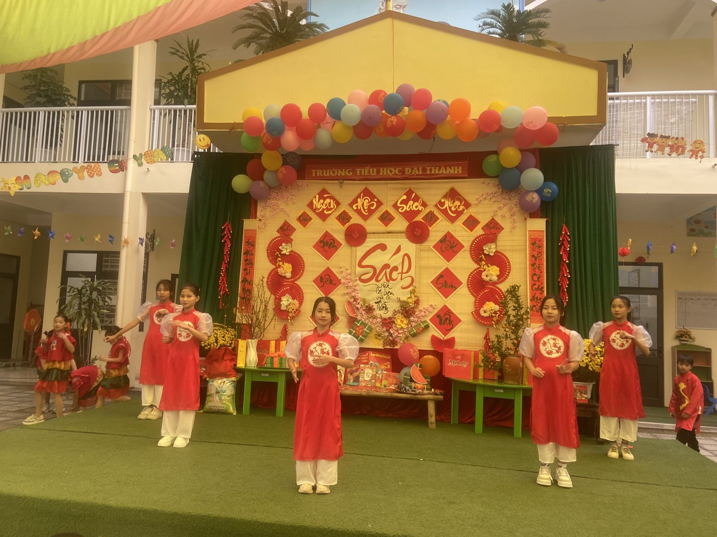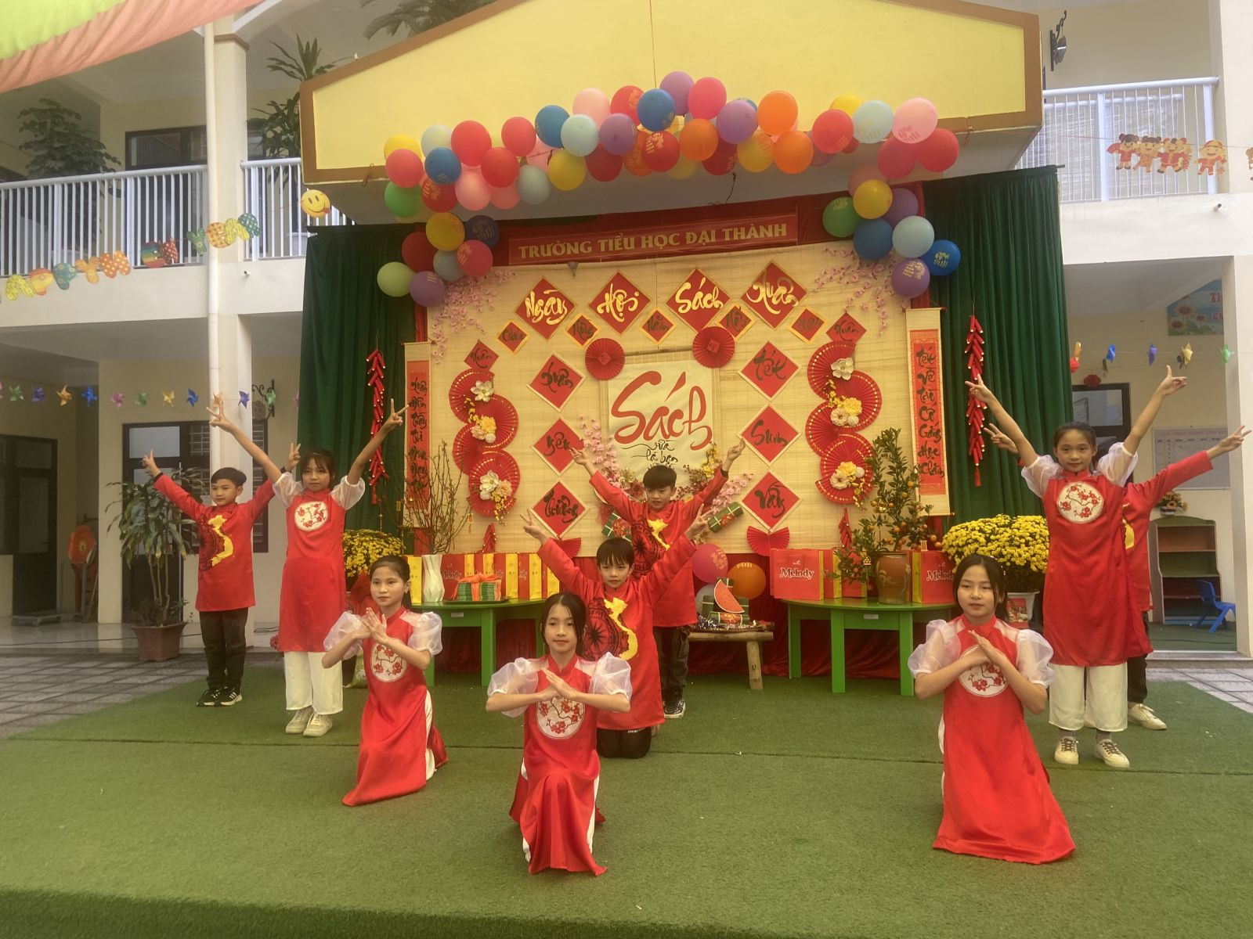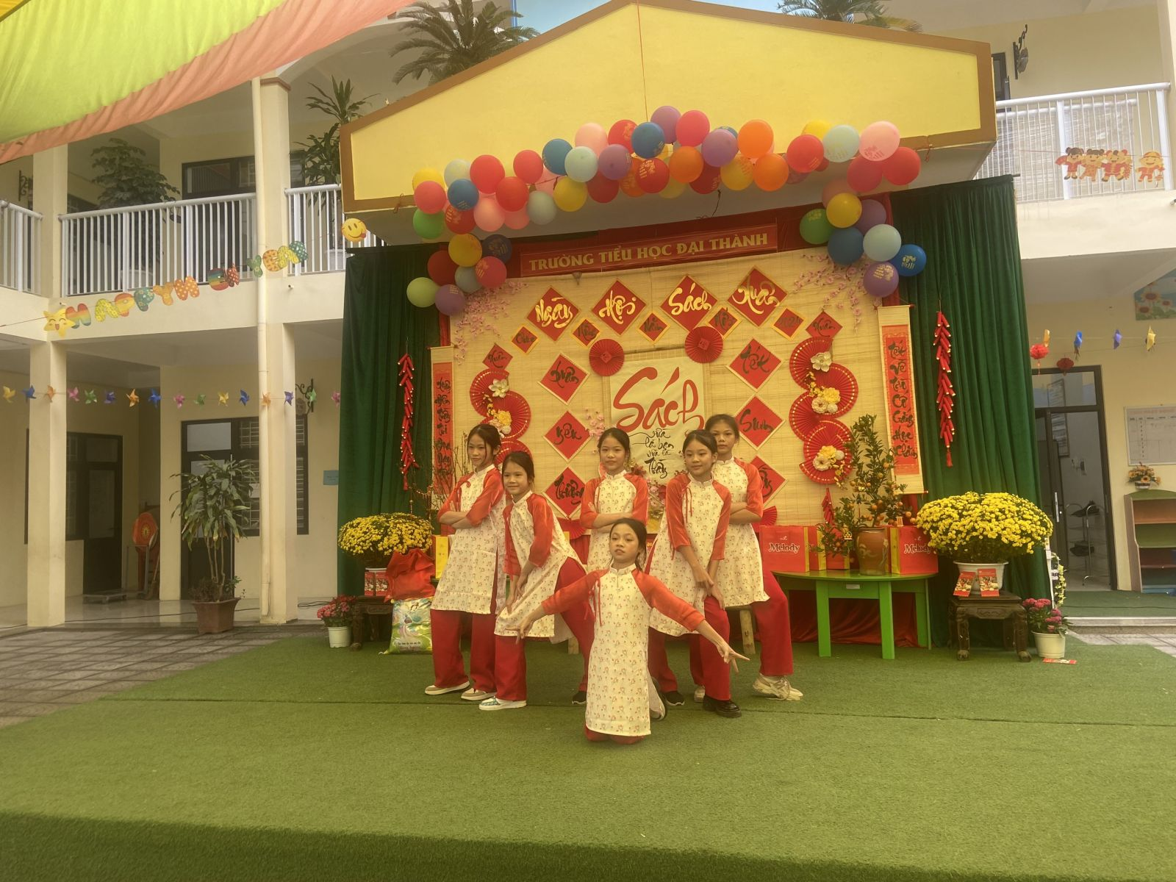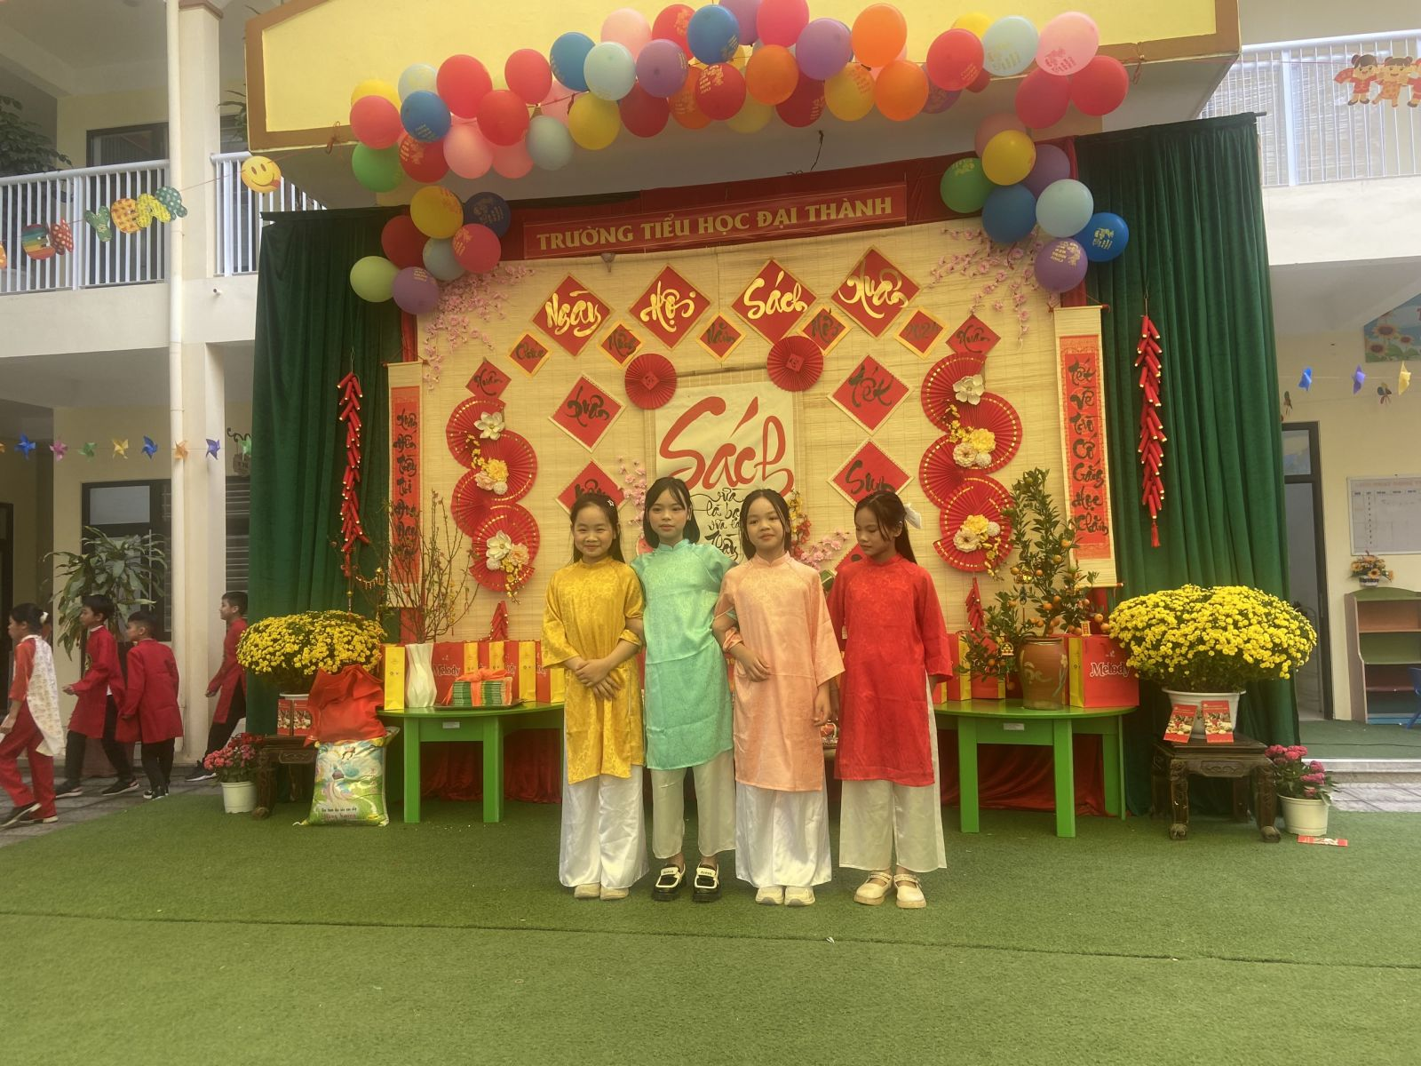
Tới dự với Ngày hội có các ông bà trong Ban đại diện CMHS trường, BGH nhà trường, các thầy cô giáo cùng hơn 500 em học sinh toàn trường và cha mẹ các em. Cô Nguyễn Thị Quyên - Bí thư chi bộ, hiệu trưởng nhà trường lên phát biểu khai mạc ngày hội.
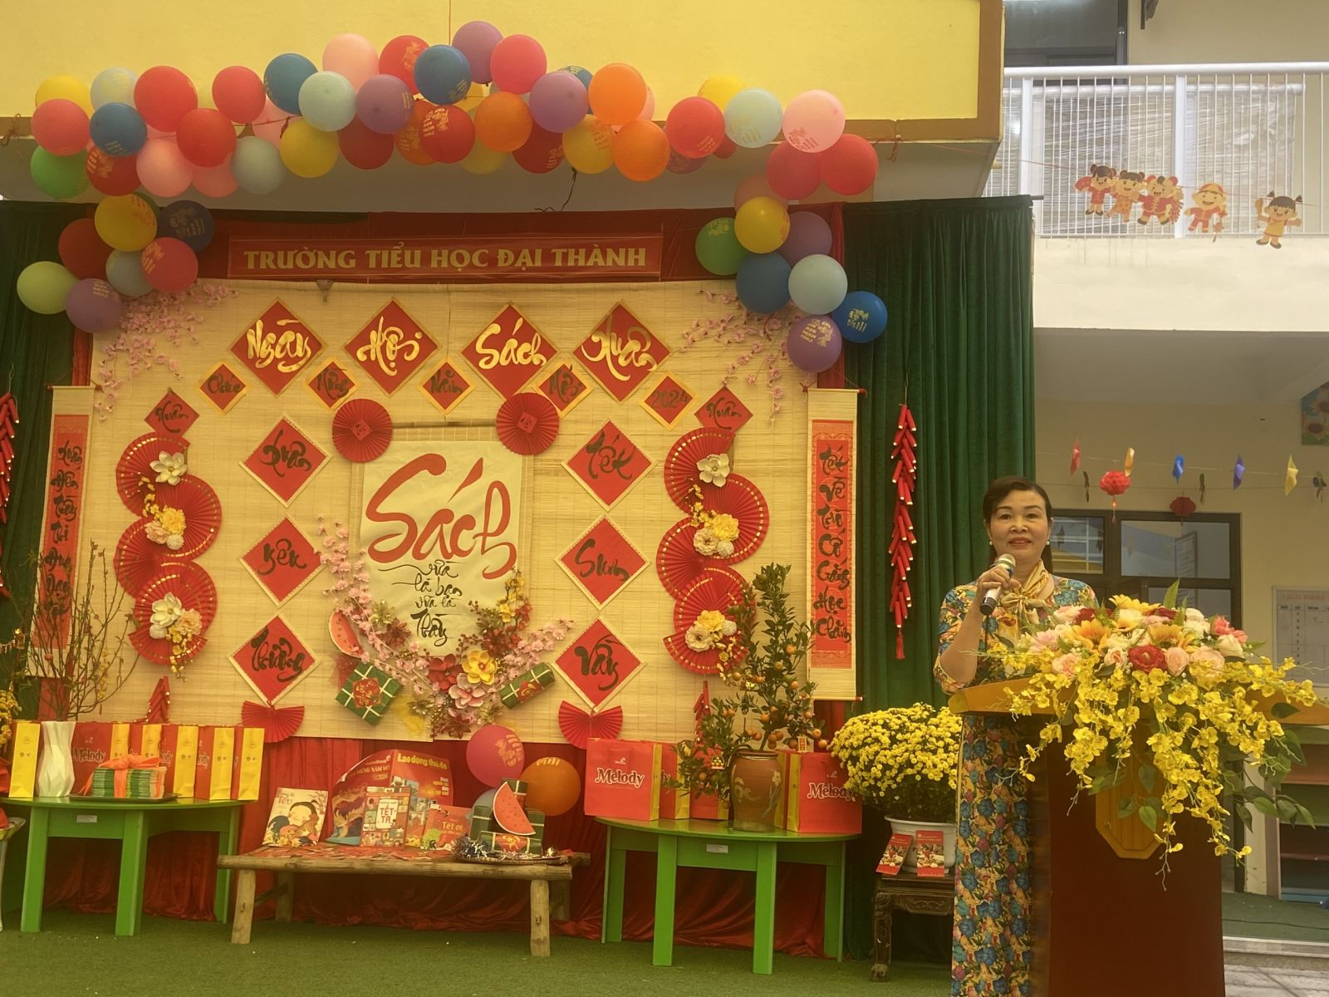
Đến với Ngày hội sách Xuân và tết Yêu thương, các thầy cô nhà trường mong muốn khuyến khích, phát triển phong trào đọc sách trong cộng đồng, nâng cao nhận thức của mọi người về ý nghĩa to lớn và tầm quan trọng của việc đọc sách, đồng thời góp phần tôn vinh người đọc sách, người tham gia sưu tầm, sáng tác xuất bản, in, phát hành sách. Tạo sân chơi giao lưu trao đổi các ấn phẩm sách, truyện giữa các em học sinh và phụ huynh trong toàn trường. Thông qua việc trao đổi mua bán các cuốn sách mà các em đã đọc sẽ giúp các bạn khác tiếp cận được nhiều cuốn sách hơn, thể loại phong phú hơn. Các em có thể mang những cuốn sách mà đã đọc còn mới để bán hoặc trao đổi với các bạn khác, và mình sẽ mua lại những cuốn sách mà mình chưa có, từ đó chúng ta sẽ làm sống lại những trang sách.
Đó là ý kiến phát biểu của cô Trang - Nhân viên Thư viện nhà trường:
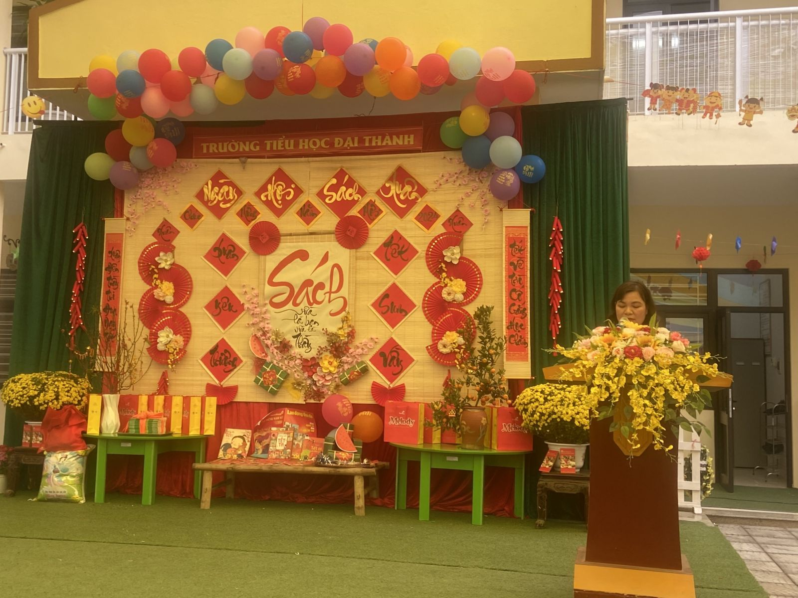
Để góp phần to lớn vào thành công của Ngày hội chính là các gian hàng đầy màu sắc và hương vị Tết cùng những cuốn sách hay, bức tranh đẹp do chính các em học sinh vẽ nên:
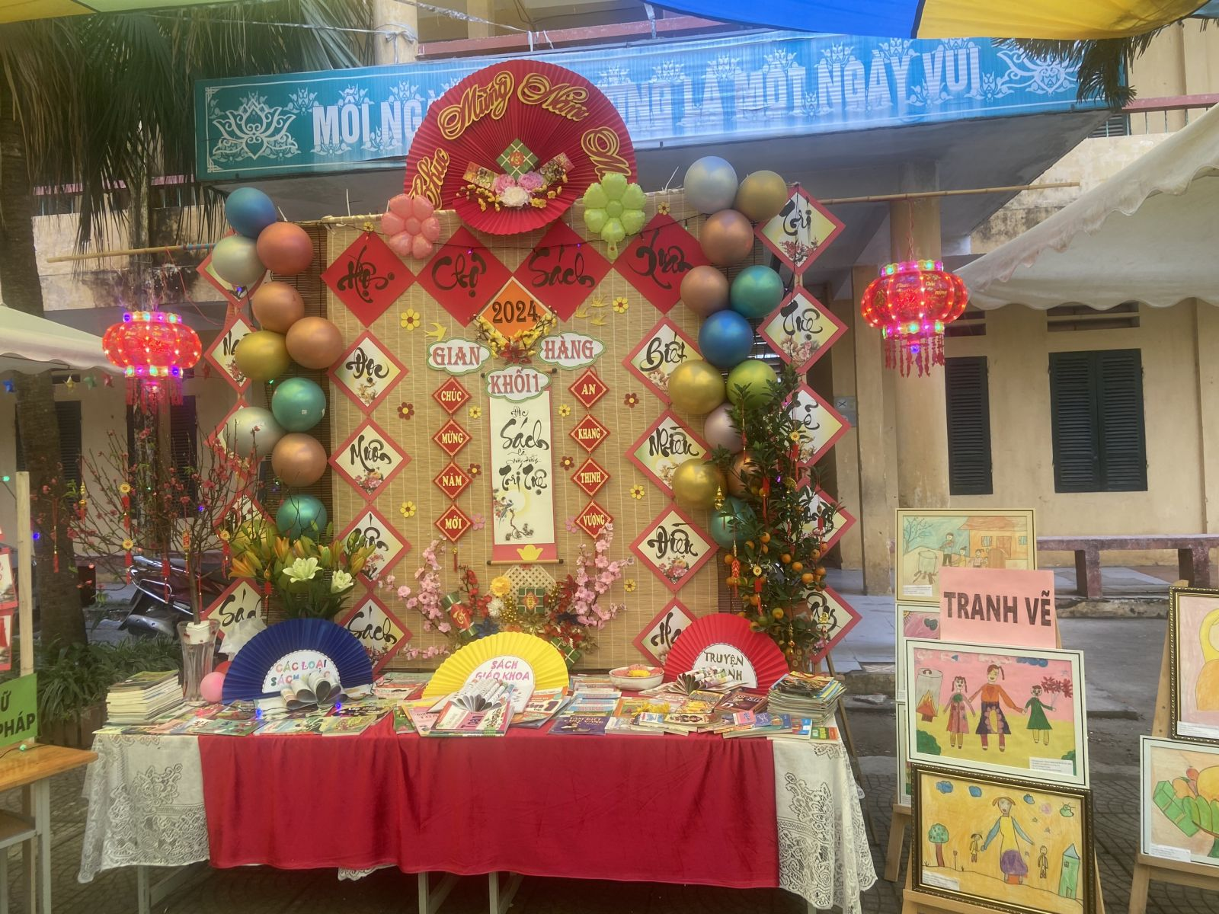
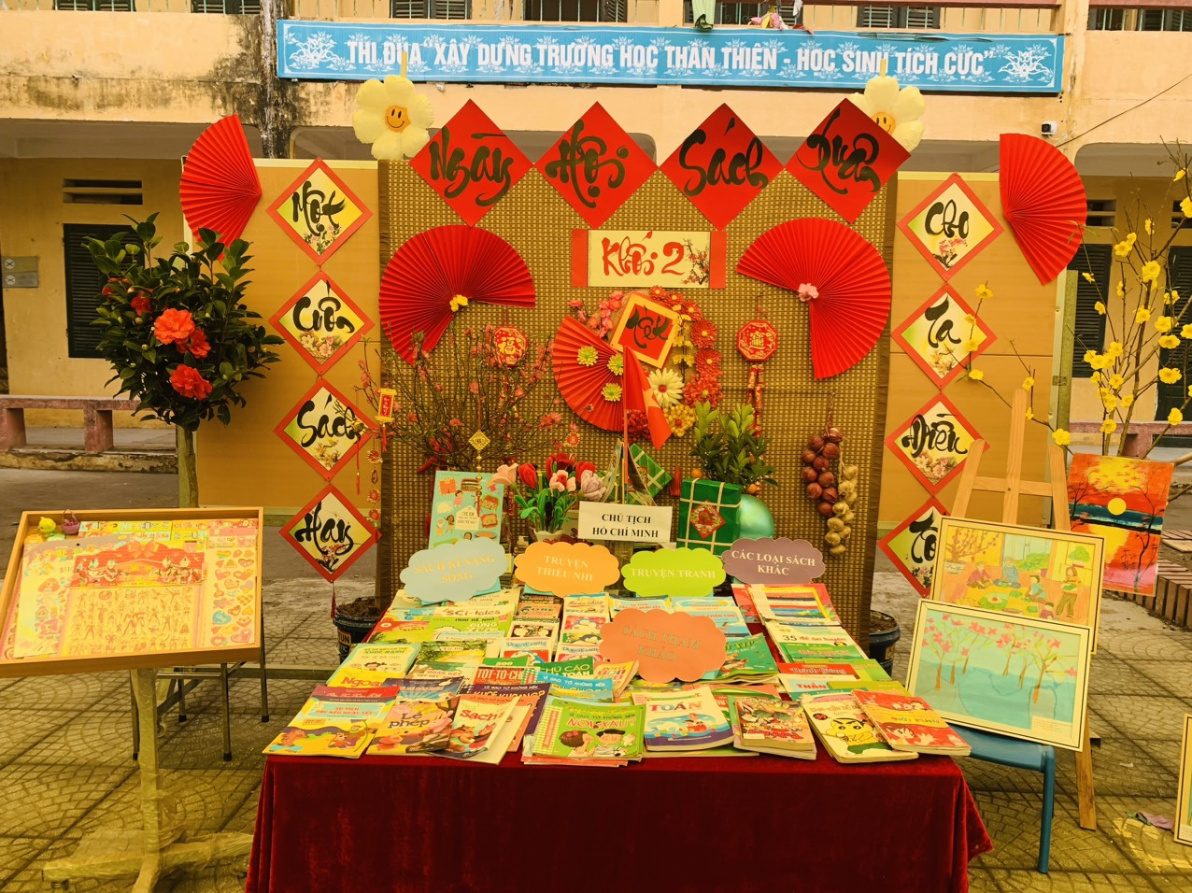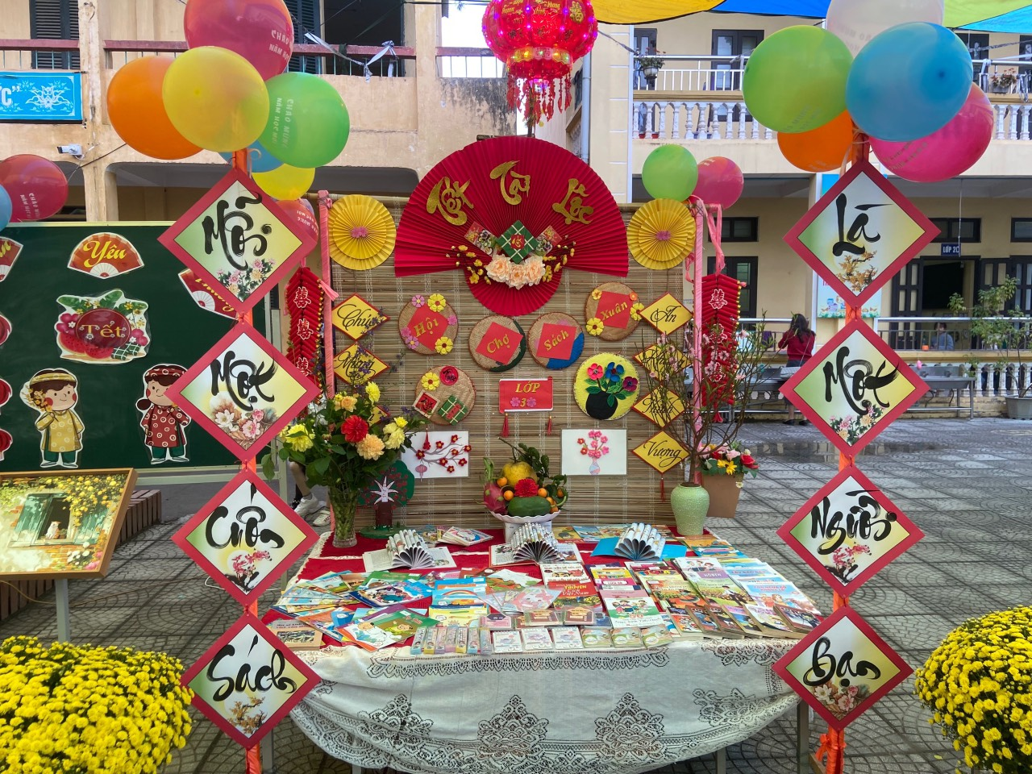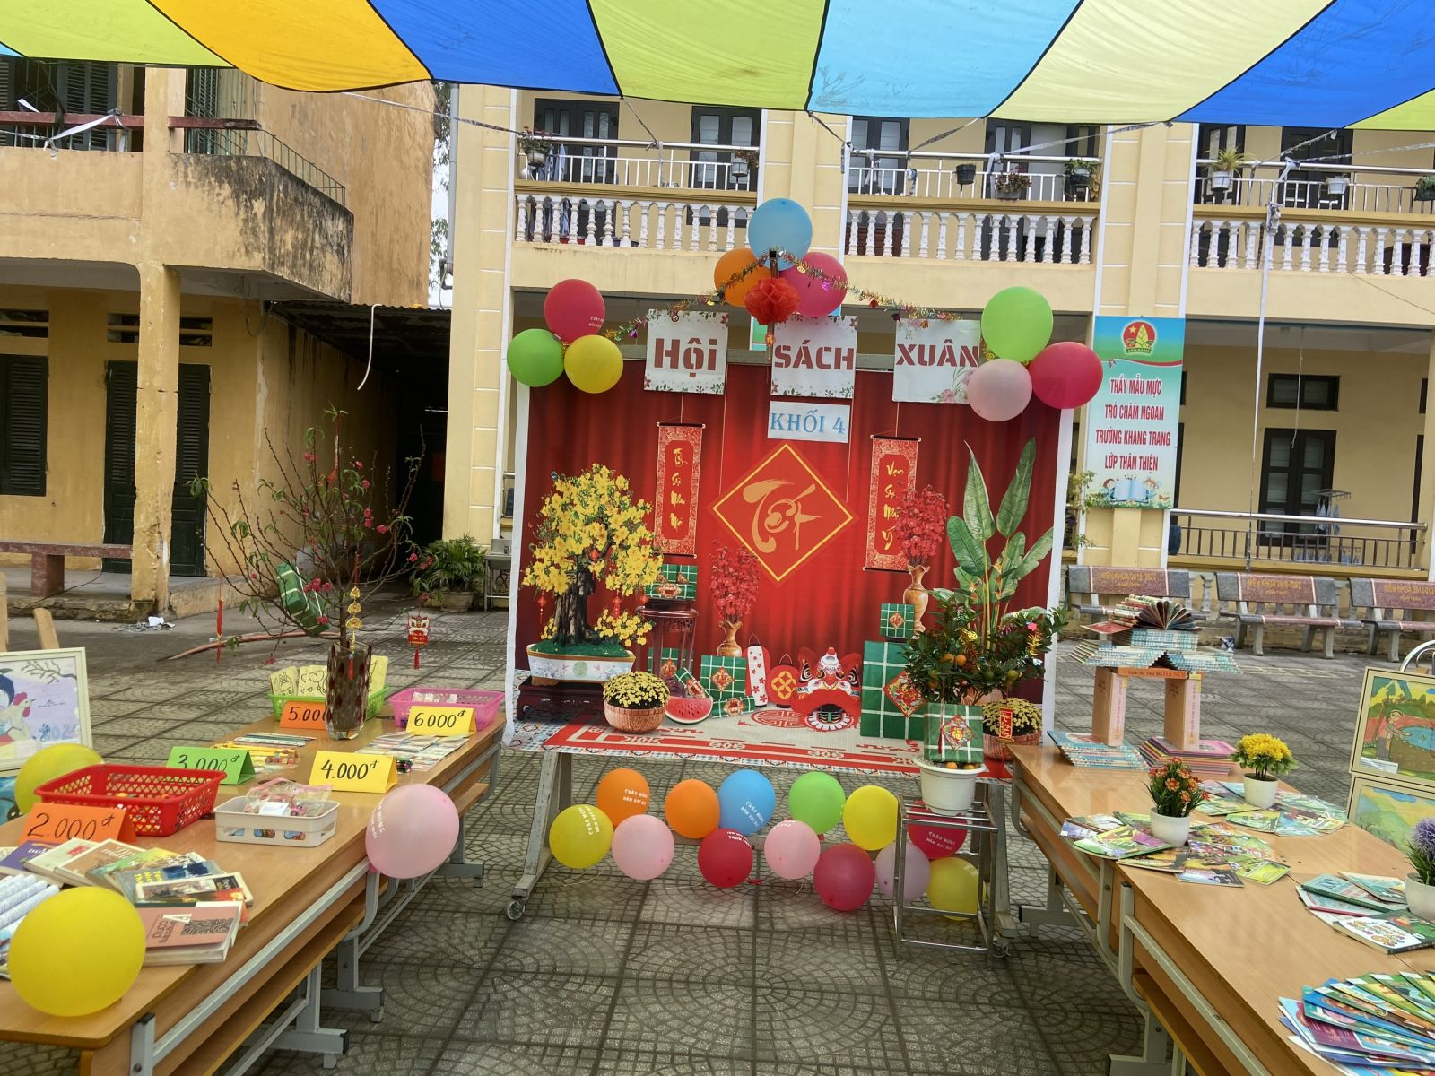

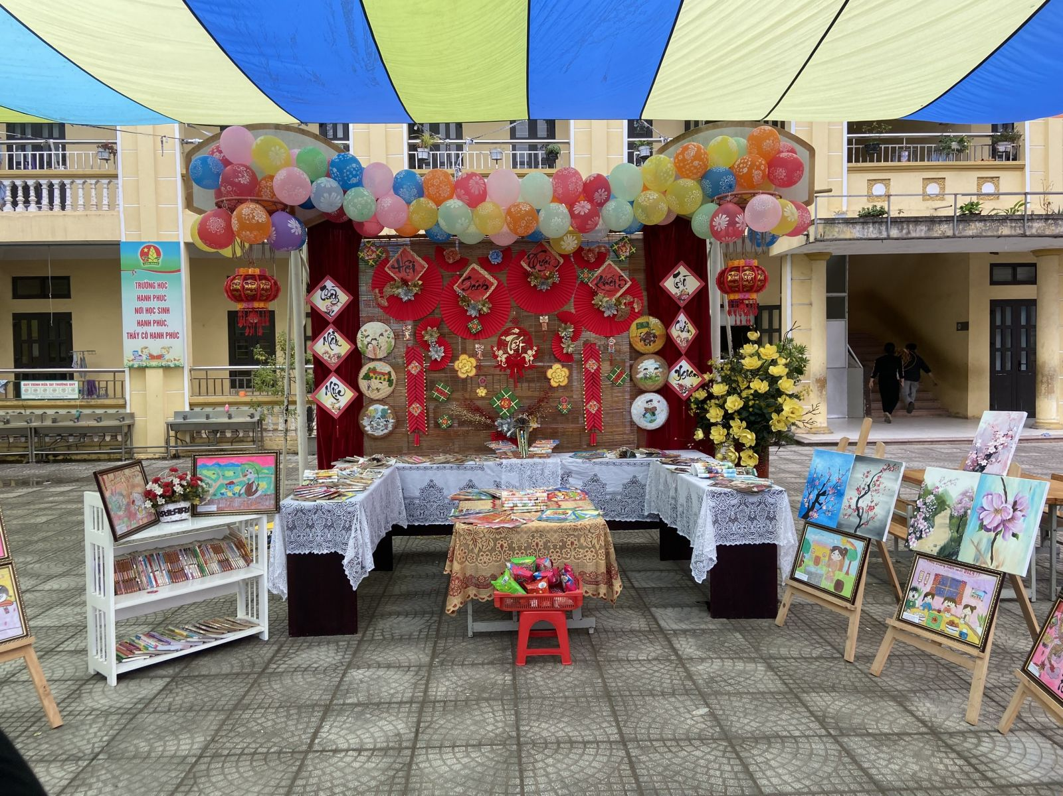
Trong Ngày hội, hoạt động mà thu hút nhất không chỉ với học sinh mà cả với các thầy cô đó là hoạt động mua bán sách và tranh ảnh:
​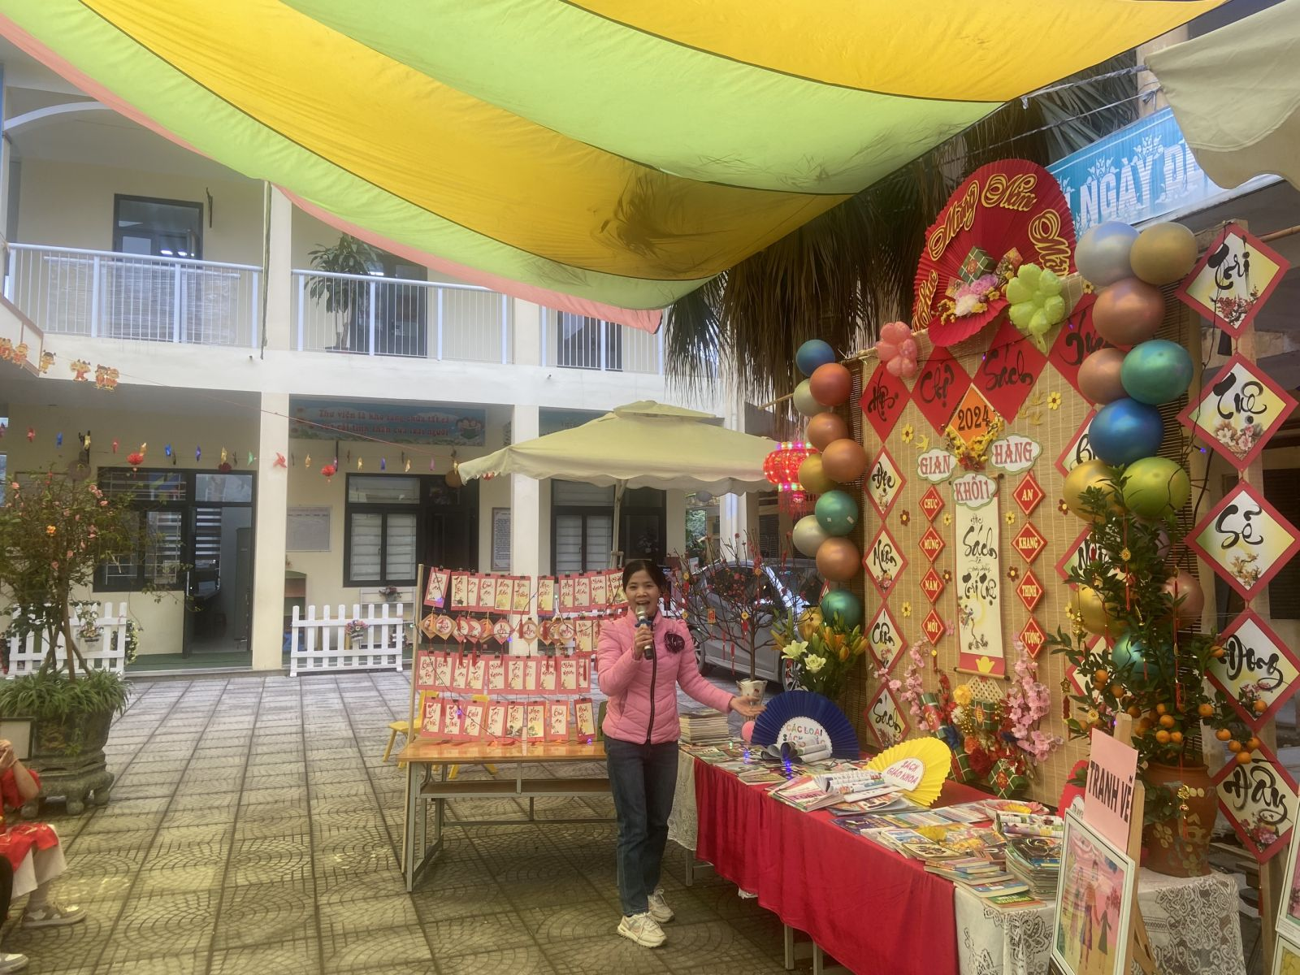​
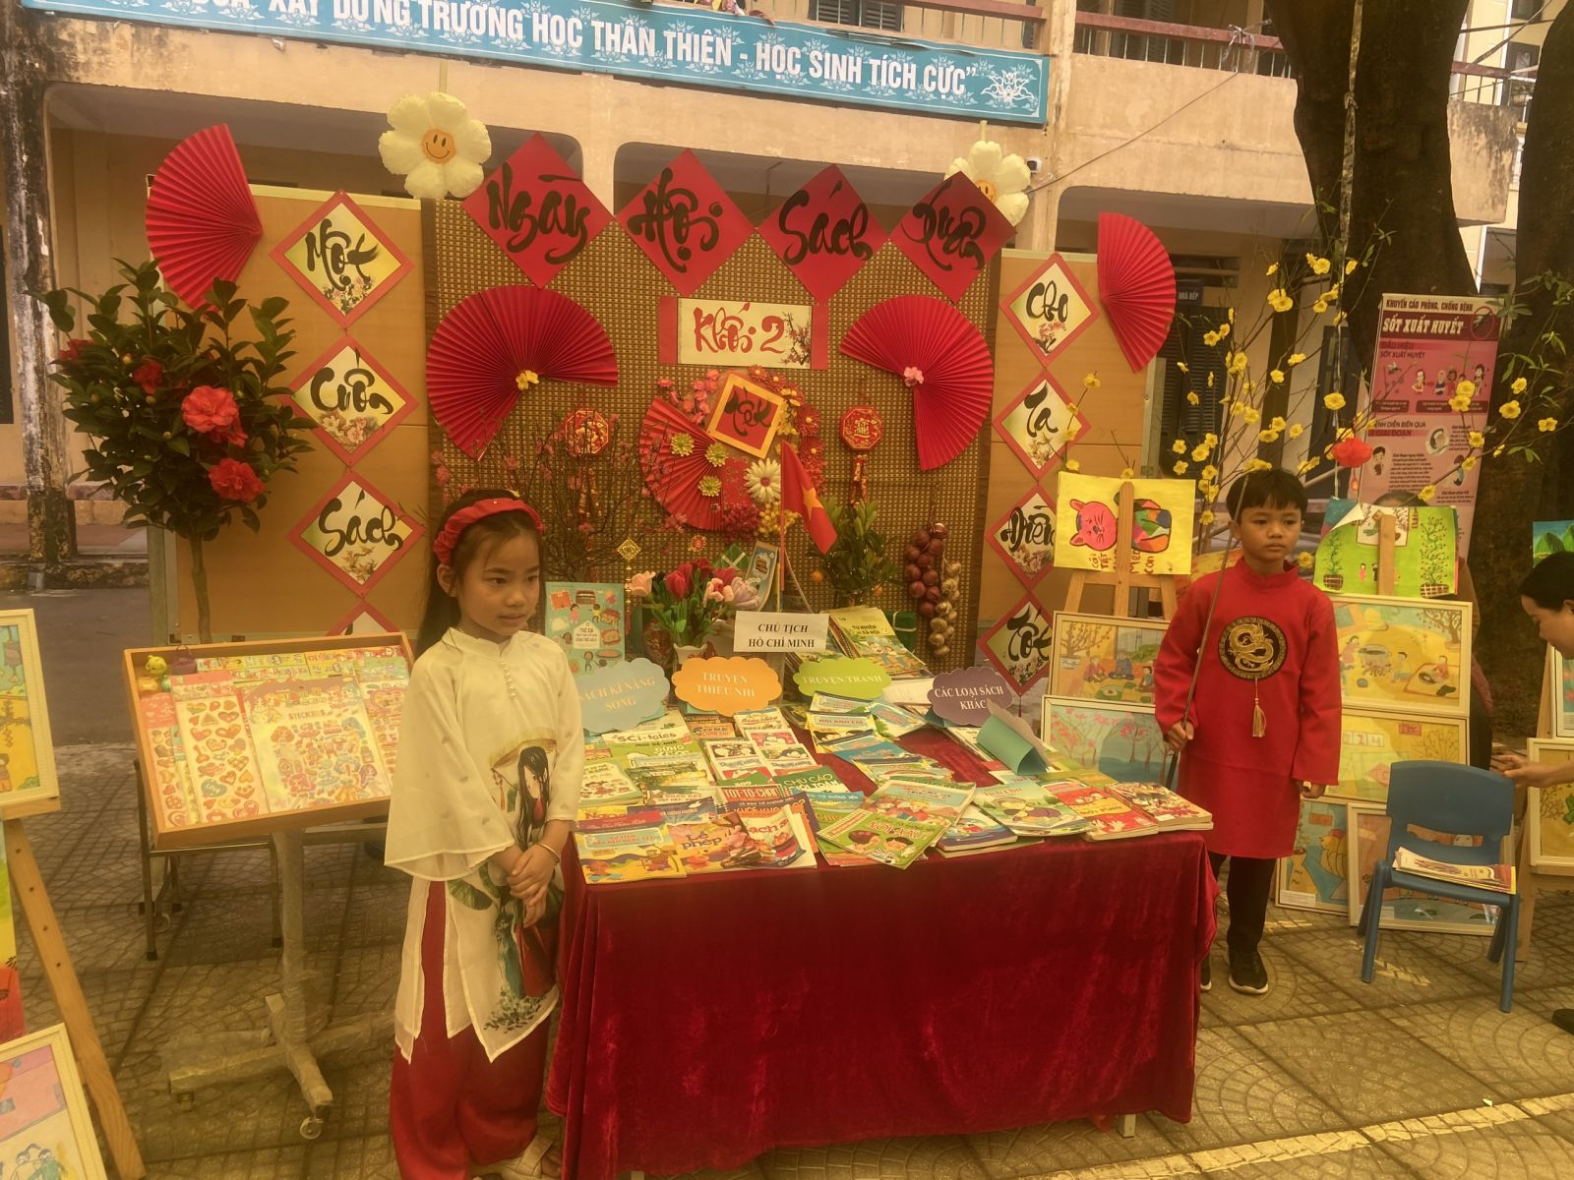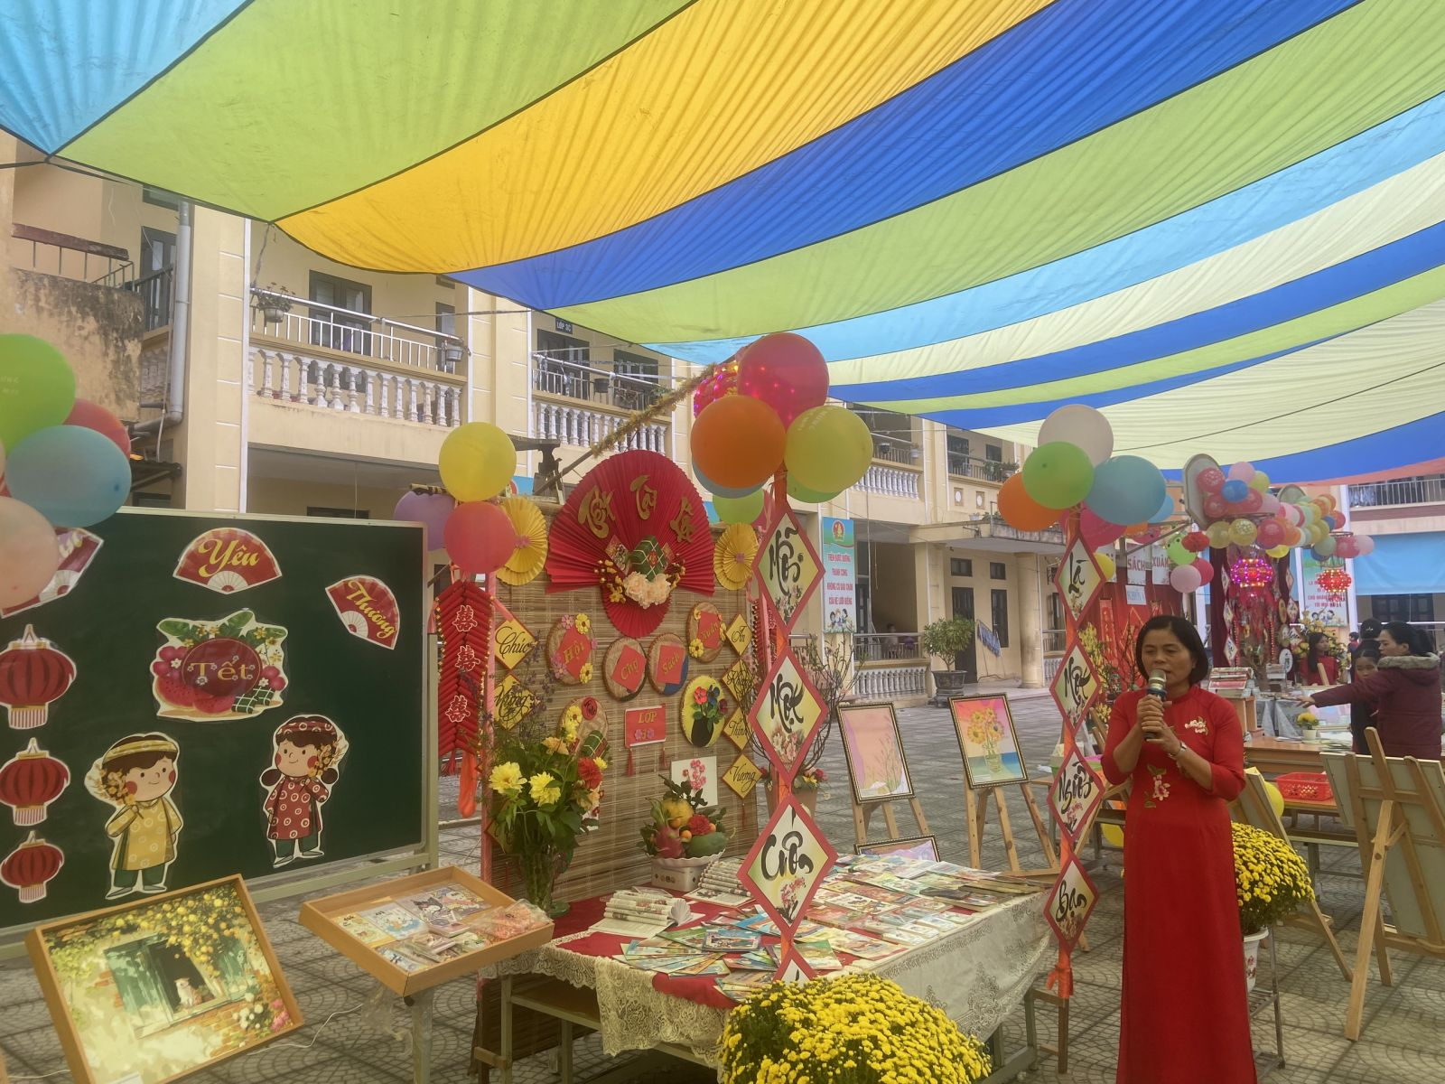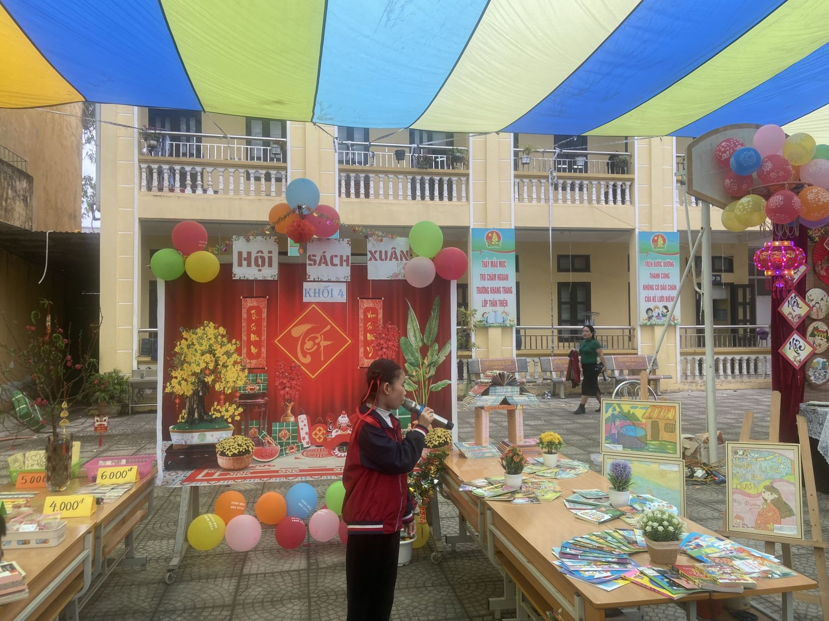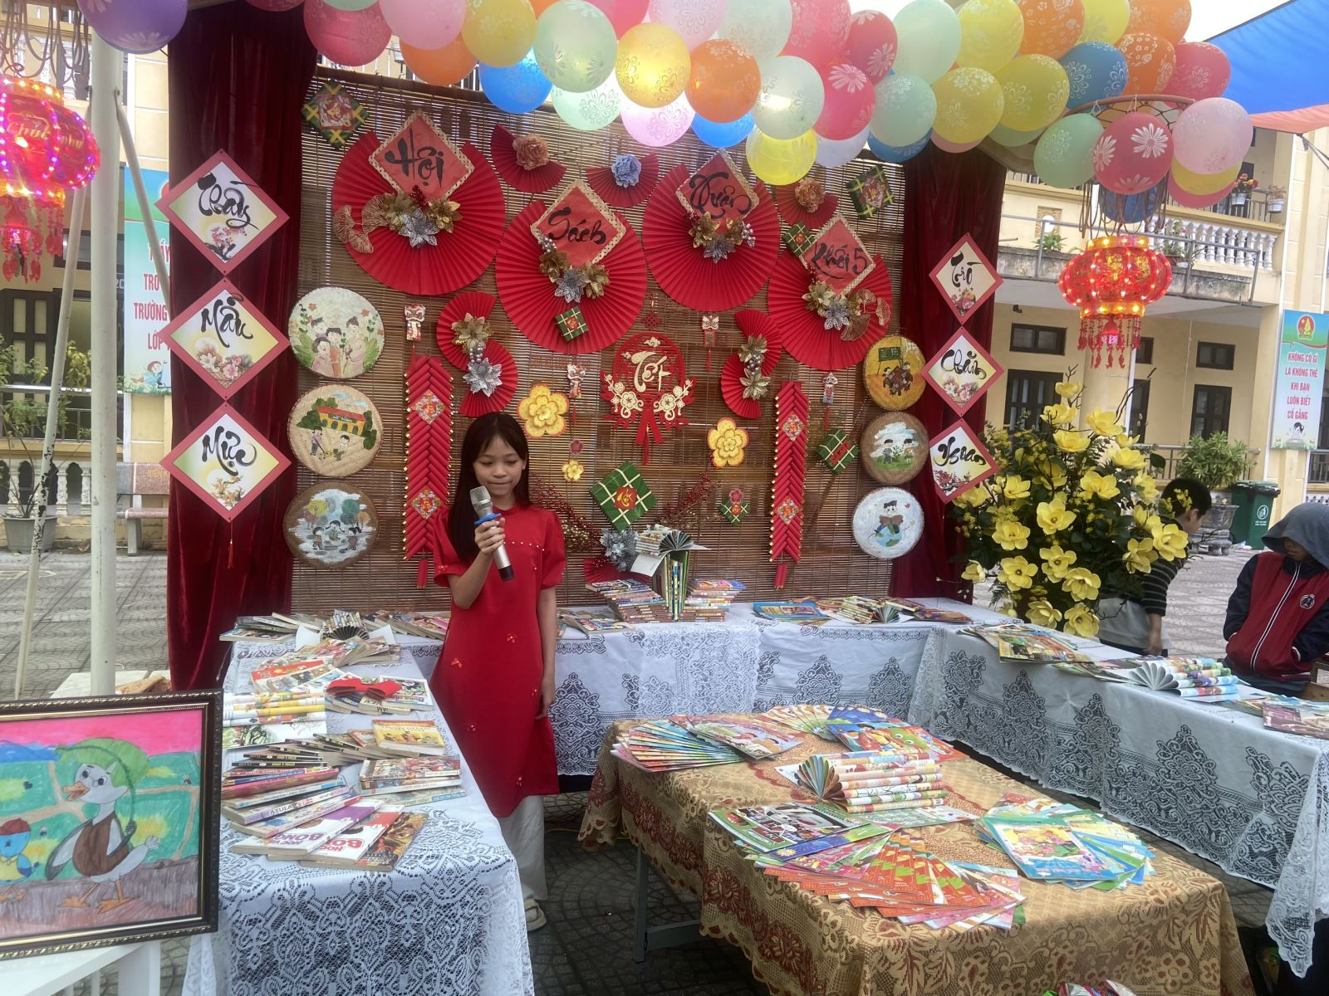
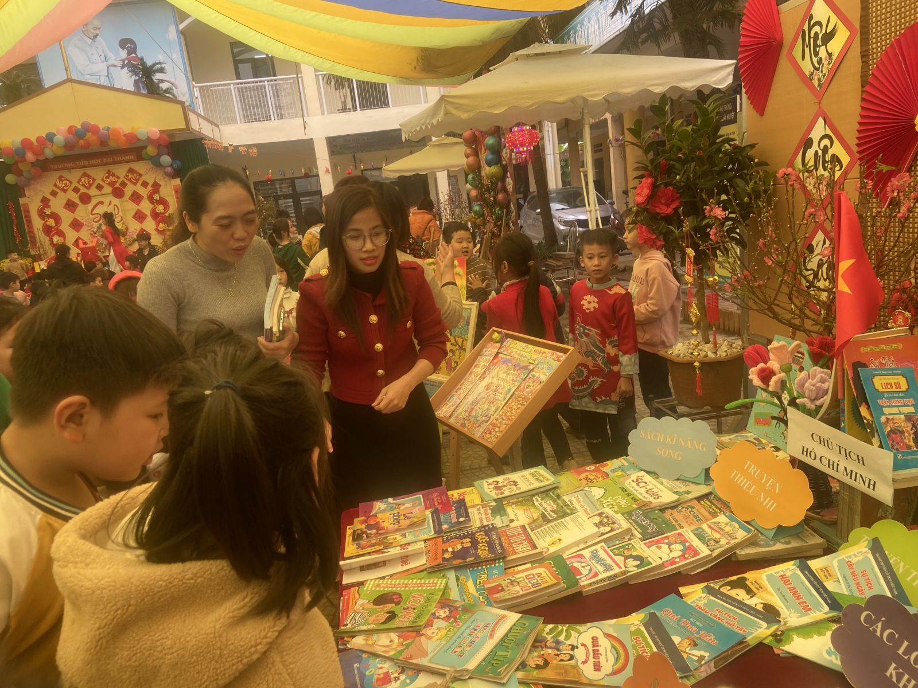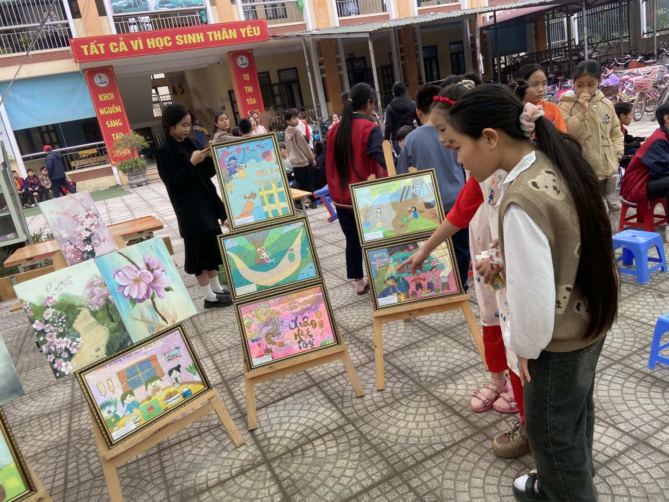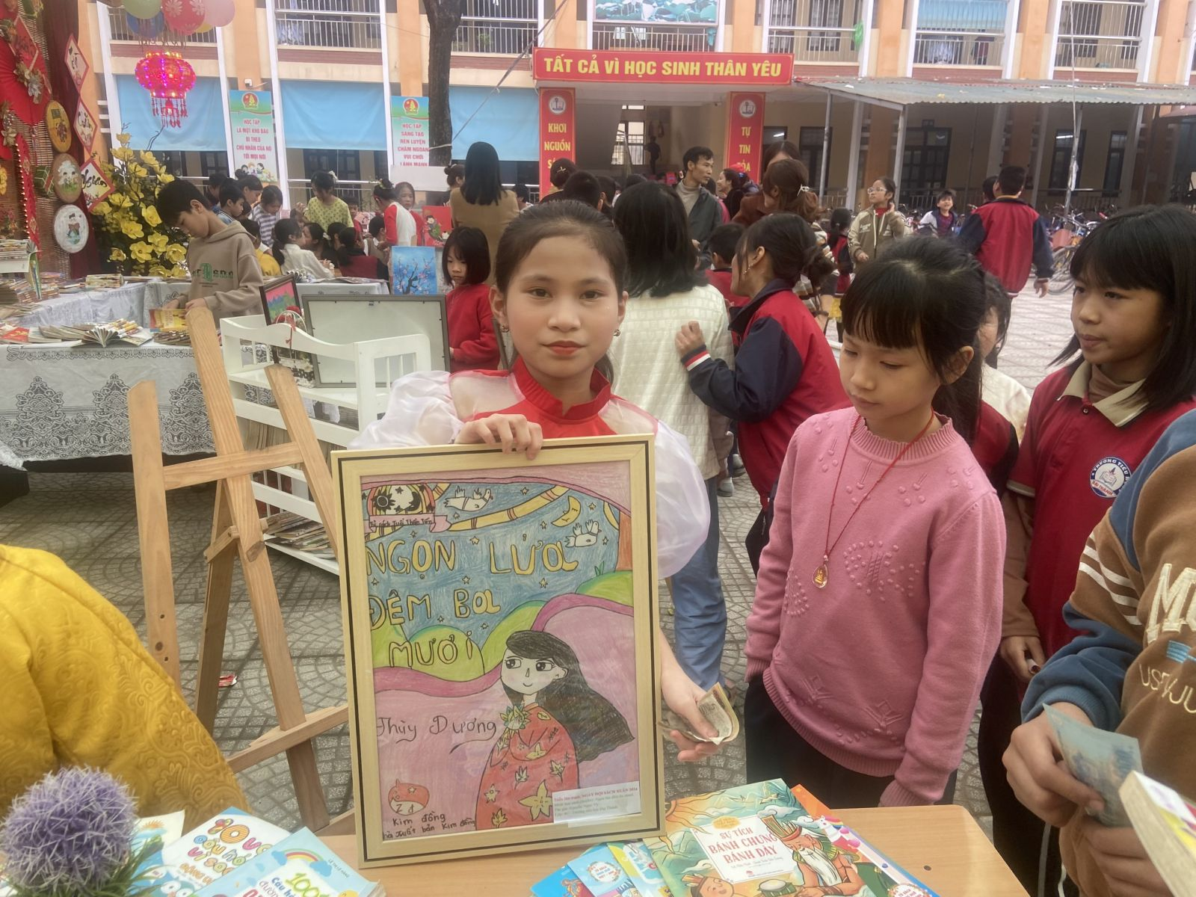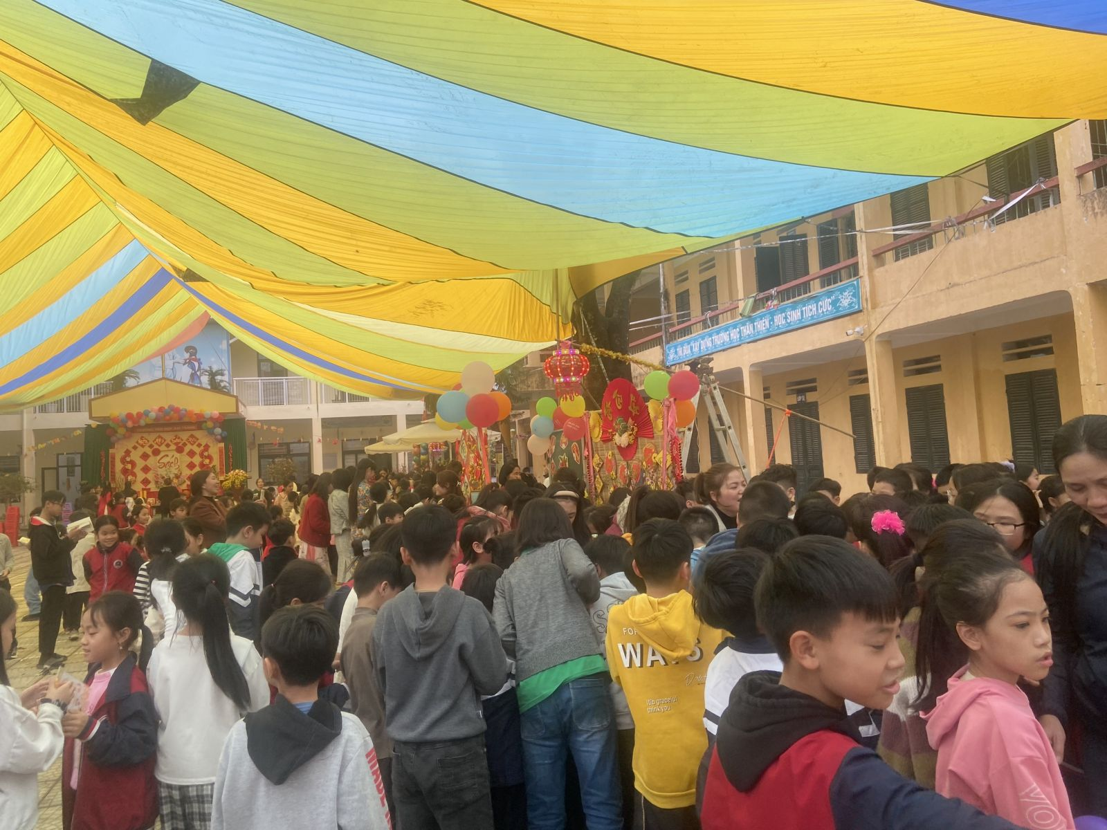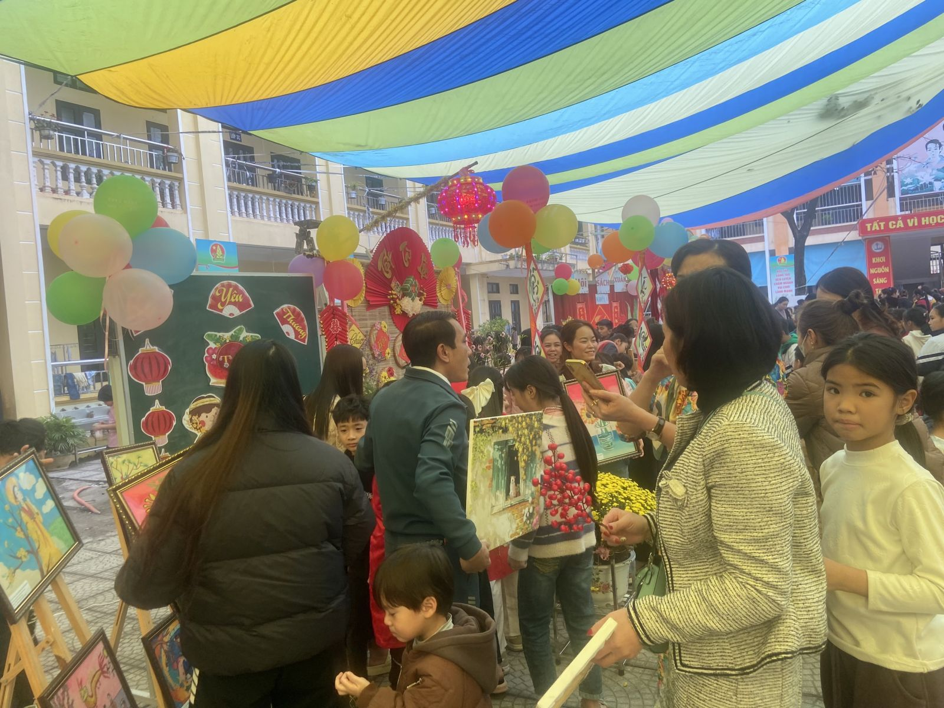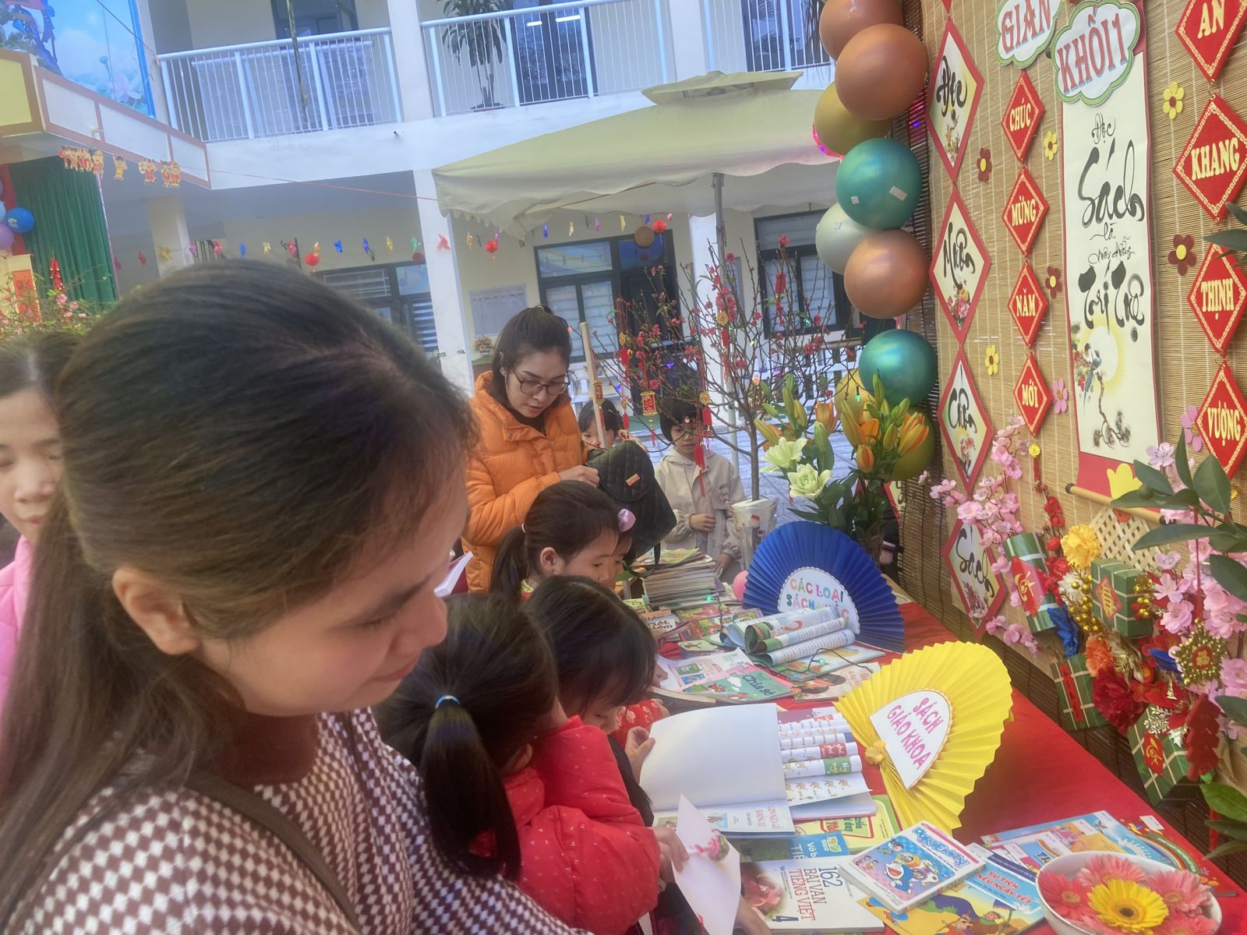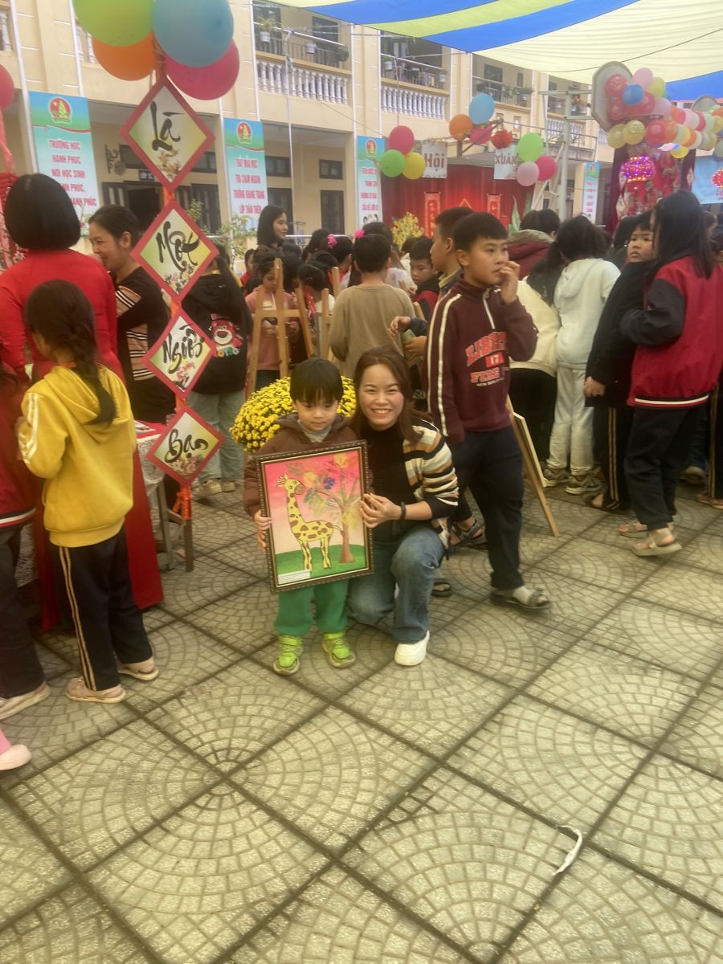
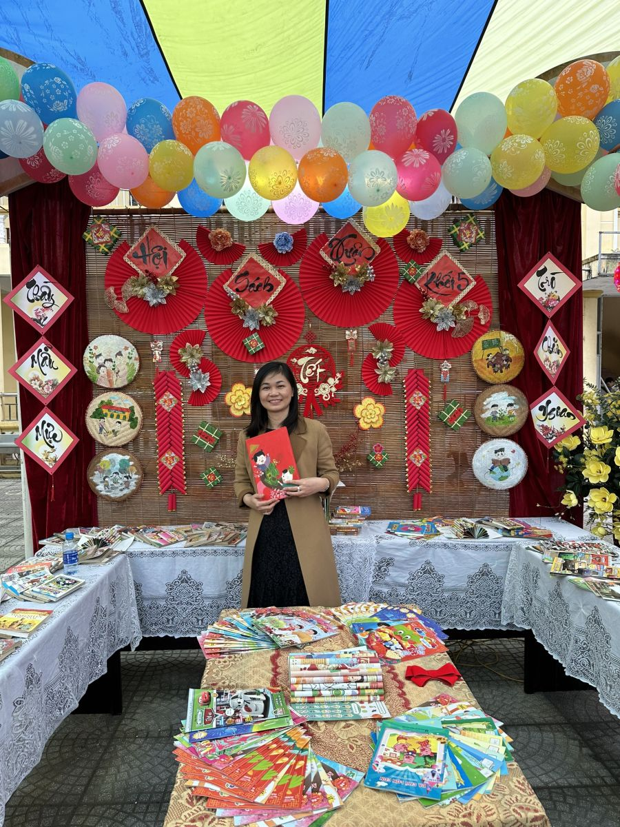
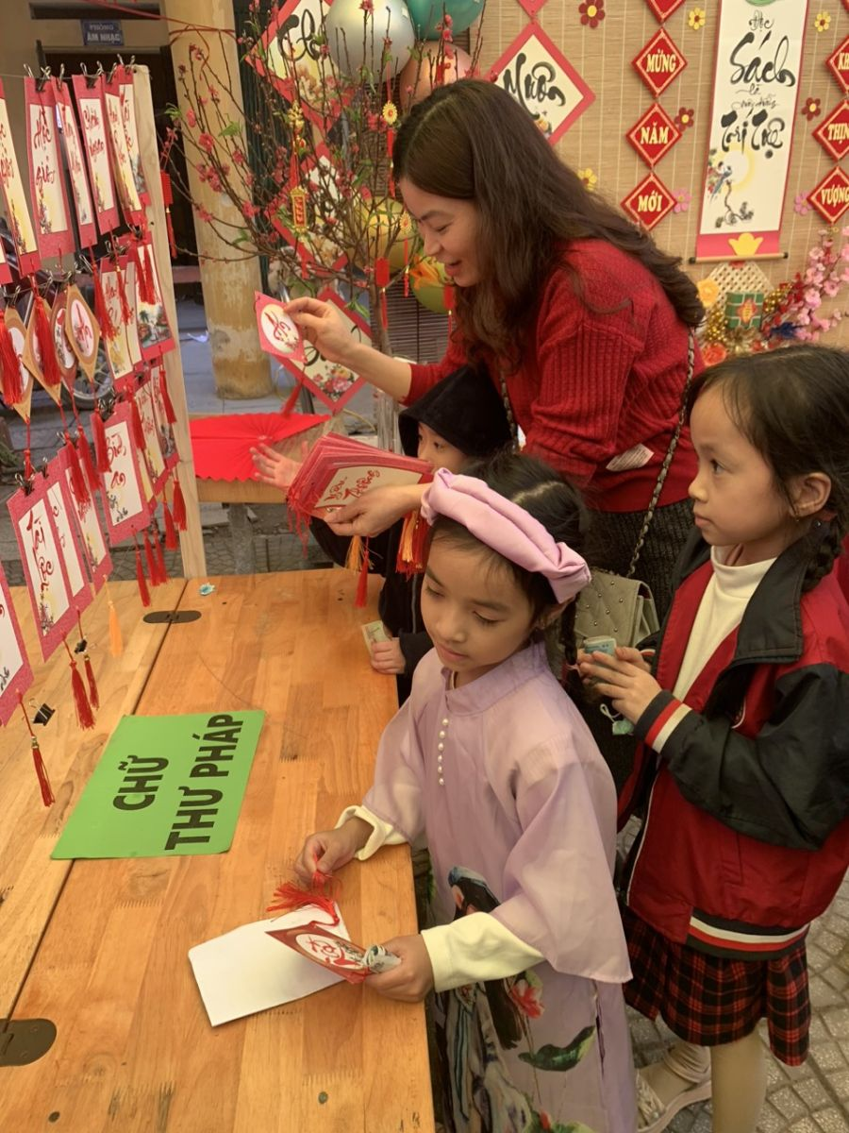
Tết yêu thương - sum vầy, Hội chữ thập đỏ Trường Tiểu học Đại Thành có món quà nhỏ cho các bạn, đây là một hoạt động thường niên của nhà trường chúng ta, món quà tuy không lớn nhưng với sự quan tâm đặc biệt này, Các cô mong các em cố gắng vượt lên trong mọi hoàn cảnh để đạt được những thành tích trong học tập và tu dưỡng đạo đức để trở thành con ngoan, trò giỏi đáp ứng lòng mong đợi của các thầy, các cô và cha mẹ các em.
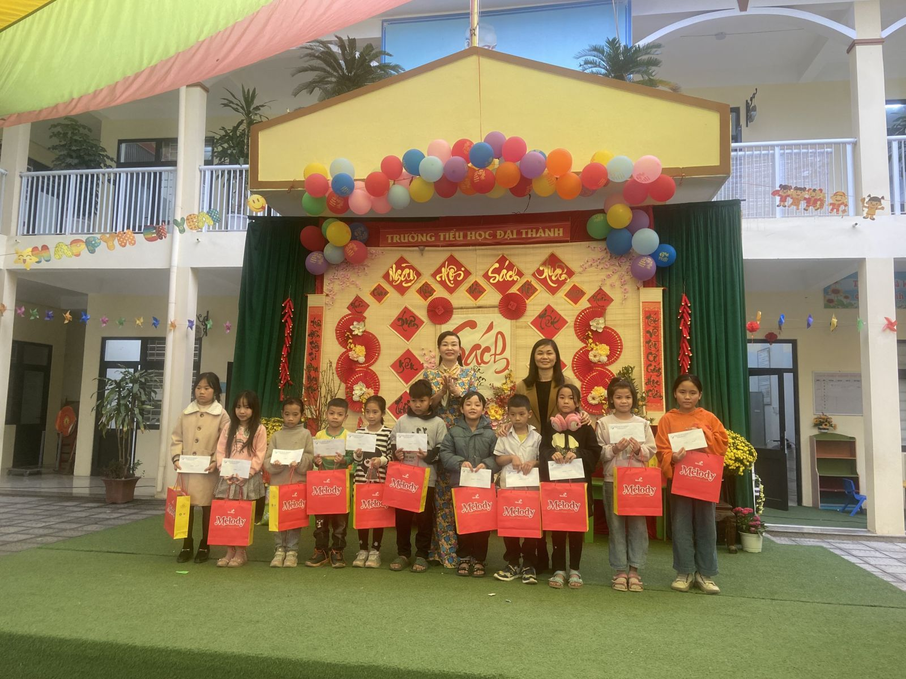 Nhân dịp đầu xuân, nhà trường cũng rất vui mừng và phấn khởi nhận được nhiều món quà của phụ huynh dành tặng cho nhà trường và học sinh của nhà trường. Đặc biệt hôm nay nhân ngày hội sách xuân có ông Nguyễn Văn Thắng là phụ huynh của bạn Nguyễn Đức Anh lớp 3A, và Nguyễn Khánh Linh lớp 1B có 1 tập sách hay gửi tặng thư viện nhà trường, và quà cho một số em học sinh có hoàn cảnh khó khăn.
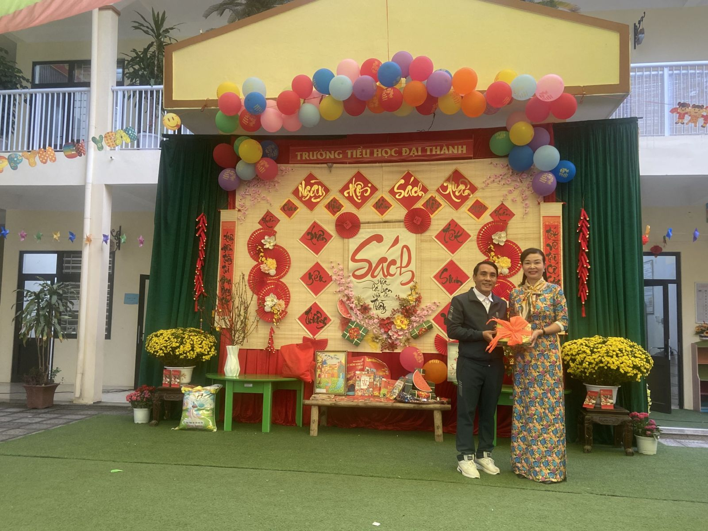

Để tổ chức được một ngày hội sách thành công đó chính là kết quả của quá trình lao động hăng say, sáng tạo mà cô trò trường Tiểu học Đại Thành luôn tự hào. Có được thành quả như vậy là nhờ sự chỉ đạo sát sao và sự quan tâm của Ban giám hiệu, sự ủng hộ của các bậc phụ huynh và các em học sinh. Hi vọng rằng trong những năm học tiếp theo, Thư viện nhà trường sẽ phát triển hơn nữa, thu hút được nhiều bạn đọc đến với thư viện hơn nữa.

